|  |  |  |  |
| --- | --- | --- | --- |
| **單元名稱** | **我好，你好 (四上)** | | |
| **學習重點** | **學習表現** | 2a-II-1 覺察自己的人際溝通方式，展現合宜的互動與溝通態度和技巧。 | |
| **學習內容** | Ba-II-1 自我表達的適切性。  Ba-II-2 與家人同儕及師長的互動。  Ba-II-3 人際溝通的態度與技巧。 | |
| **學習目標** | 1.透過｢彩繪友誼｣體驗活動，認識他人眼中的自己。  2.參與｢角色樹｣團體討論活動，檢視並了解自己的人際互動狀況。  3.運用正向人際行為特質，強化並增進與同儕關係。  4.展現良好的人際溝通互動技巧。 | | |
| **活動流程** | | | **評量方式** |
| 1. 暖身活動：彩繪友誼   1.老師說明規則：  (1)發給每位學生彩色圓形貼紙及一張彩繪友誼學習單，並用膠帶將學習單黏貼在自己背上。  (2)活動開始每人手拿彩色圓形貼紙隨意走到他人背後，在學習單上自己姓名欄位  ｢給紙張主人的顏色｣處貼上給此人的某種顏色貼紙，象徵對此人的感覺。例如貼上紅色貼紙代表覺得此人活潑開朗。  2.小組貼完貼紙後，讓組員輪流分享對這些顏色貼紙的感覺，並詢問他人為何給這顏色的貼紙，以澄清對彼此特質的看法，同時認識他人眼中的自己。  3.回饋分享：老師邀請願意分享彩繪友誼體驗活動中的感受與發現，藉以引導學生發現自己與他人互動中帶給他人的感受及印象。   1. 發展活動(體驗)：   1.老師說明規則：  發給每位學生一張角色樹學習單，請學生思考在生活中與同學、朋友之間較常扮演的角色，從角色樹學習單中分別選擇兩個符合的人物，並用不同顏色的彩色筆著色。  2.小組輪流分享角色樹學習單中選擇人物的意義，並分享自己在人際關係中的現況。  3.回饋分享：老師邀請願意分享角色樹體驗活動中的感受與發現，藉以引導學生檢視個人在人際關係中扮演的角色及是否遭遇人際困境。   1. 綜合活動(省思)：   1.老師引導：透過剛才兩個活動，我們可以知道他人眼中的自己，也知道自己在人際關係中扮演的角色及人際關係中可能會遇到的困境，究竟是什麼原因造成這些現象與問題呢？  2.現在請你填寫正向人際行為特質自評表，看看自己具備哪些正向人際關係的特質，哪些正向人際關係特質是你需要加強的。  3.討論與分享  好的正向人際關係特質會讓我們的人際關係更良好，  ~第一節課結束~  四、延伸活動：  請學生依據第一節課的覺察感受與需求評估，找一個同儕作為增進強化關係的對象，來填寫並規劃｢強化人際關係計畫｣，學生要在一週內運用正向人際關係特質來強化與同儕的關係；一週後的上課時進行全班分享與回饋。  ~第二節課結束~ | | | 實作評量  口說評量  實作評量  口語評量  實作評量 |

**彩繪友誼學習單**

班級： 年 班 學生姓名：

小朋友，請你針對小組成員，想一下這位組員給你的感覺是什麼？請用能代表你對這位組員的感覺的顏色貼紙，將這種顏色貼紙貼在這位組員背後學習單上｢自己姓名｣-｢給紙張主人的顏色貼紙欄位｣處。這張顏色貼紙就代表你對這位組員的感覺。

貼完對所有小組成員的感覺後，回到自己的座位，讓我們一起分享對彼此的感受囉！

|  |  |
| --- | --- |
| 姓名(貼顏色貼紙者的姓名) | 給紙張主人的顏色貼紙欄位 |
| 張O O |  |
| 黃O O |  |
| 林O O |  |
| 方O O |  |
| 蔡O O |  |
| 鄭O O |  |

資料來源：玩出好關係

**角色樹學習單**

班級： 年 班 學生姓名：

1. 小朋友，請你思考自己在日常生活中，與同學間相處時自己經常扮演什麼角色？請從下方角色樹中挑選兩個符合的人物，並用不同顏色的彩色筆著上顏色。
2. 請和小組成員輪流分享你挑選的兩個人物的意義，並說明自己在人際關係中的現況。

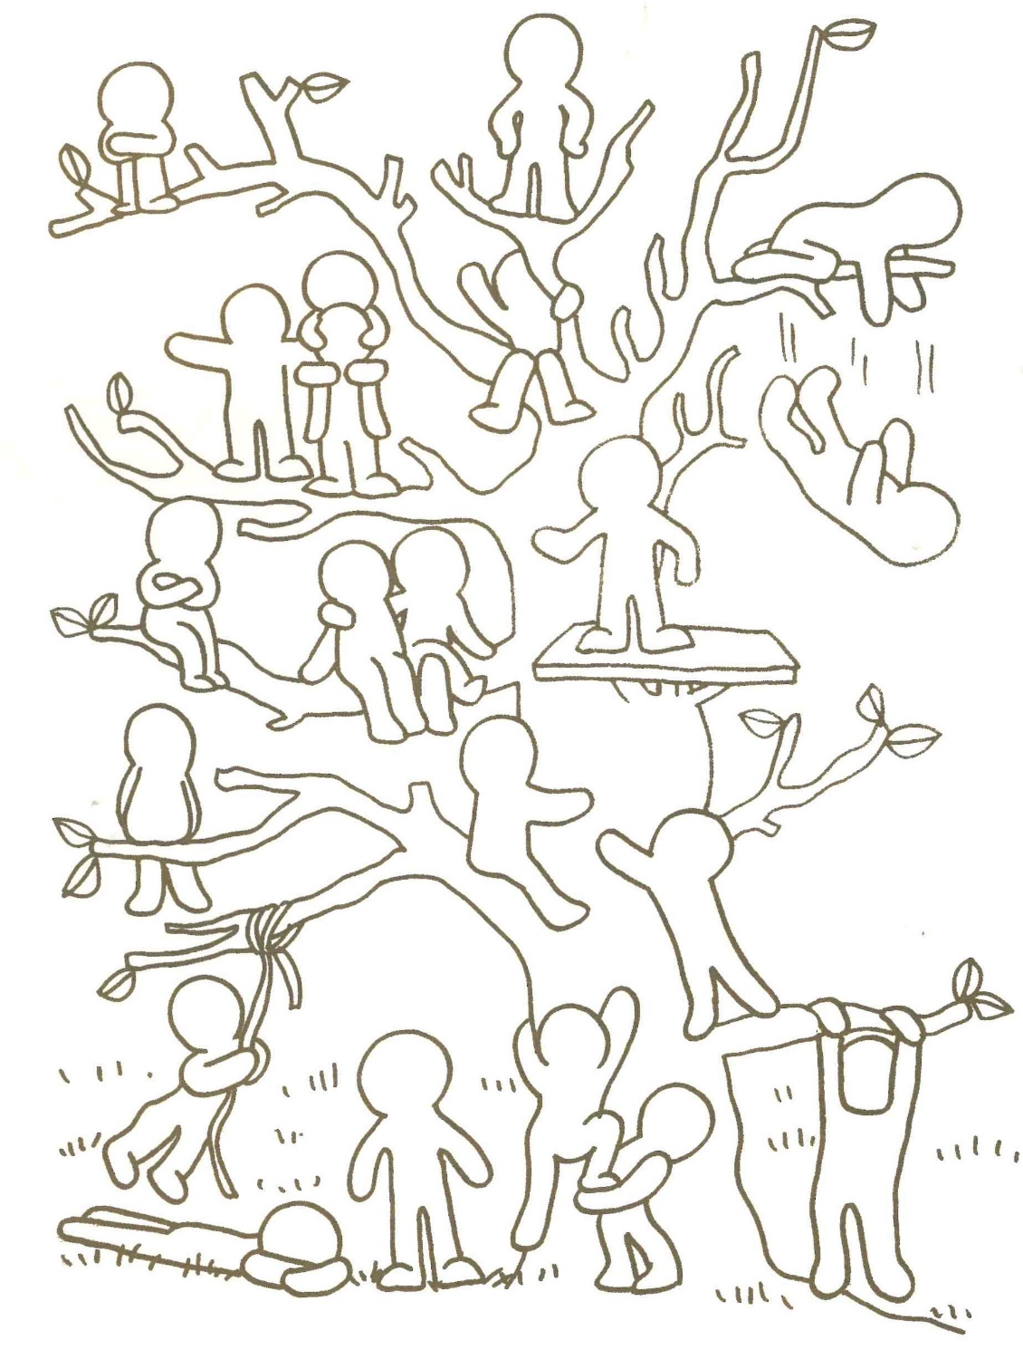

資料來源：玩出好關係

**正向人際行為特質自評表**

班級： 年 班 學生姓名：

1.小朋友請針對以下十項正向人際行為特質來幫自己做個自我評量，累計的分數越高，代表你擁有越多正向人際關係特質，分數越低，代表你在這些項目越需要加強，現在就請你自我評量，在每項特質欄位幫自己評分，圈出分數。

|  |  |
| --- | --- |
| 正向人際行為特質 | 評分(圈出自己在這項特質的分數) |
| 1.能記住別人的名字 | 1分 2分 3分 4分 5分 |
| 2.真心對待別人 | 1分 2分 3分 4分 5分 |
| 3.主動幫助別人 | 1分 2分 3分 4分 5分 |
| 4.待人有禮貌 | 1分 2分 3分 4分 5分 |
| 5.樂於傾聽、接納他人的意見 | 1分 2分 3分 4分 5分 |
| 6.能將心比心、設身處地為人著想 | 1分 2分 3分 4分 5分 |
| 7.能面帶微笑，用眼神注視對方 | 1分 2分 3分 4分 5分 |
| 8.經常讚美別人 | 1分 2分 3分 4分 5分 |
| 9.在衝突時願意尋求雙贏的解決方式 | 1分 2分 3分 4分 5分 |
| 10.重視團隊合作 | 1分 2分 3分 4分 5分 |
| 總計 | 分 |

2.小朋友，請依據上面的自評表，檢視自己具備哪些正向人際關係特質？缺少哪些正向人際關係特質？

請依據你的人際關係現況，評估自己是否有遭遇人際困境？思考一下，如何運用上面十項正向人際關係特質來幫助自己解決人際困境

資料來源：玩出好關係

**人際關係計畫表**

班級： 年 班 學生姓名：

1. 小朋友，請依據第一節課的覺察感受與需求評估，找一個同儕作為增進強化關係的對象，來填寫並規劃這份｢強化人際關係計畫｣。
2. 請你在一週內運用正向人際關係特質來強化與這位同儕的關係；一週後與全班分享實踐與人際關係改變的現況。

|  |  |
| --- | --- |
| 我想強化人際關係的對象是 |  |
| 我期待改變兩人關係的程度與形容 |  |
| 我應用哪些正向人際關係特質 |  |
| 我的人際關係實踐計畫與具體策略  (至少寫出兩個可行的行動策略) |  |

資料來源：玩出好關係